科研简报
2018年第1期（总第73期）
安徽师范大学科研处编 | 2018年4月
目 录
【综合报道】 1
学校召开一流学科建设讨论工作会议筹备会 1
学校高度重视建校90周年校庆学术活动 1
学校举办90周年校庆系列学术报告会暨2018年 文津论坛启动仪式 1
学校承办安徽省2018年度国家社科基金项目 申报工作会议 2
学校开展2018年国家社科基金后期资助项目 申报培训工作 3
学校完成2018年国家社科基金、教育部人文社科等8类213项文科科研项目申报工作 3
学校完成2018年度国家自然科学基金项目申报工作 4
国家发改委城市和小城镇改革发展中心研究员冯奎来学校调研 5
安徽省教育厅到学校检查科研实验室安全工作 5
学校召开科研平台建设工作推进会 6
学校召开科研实验室安全工作推进会 6
学校召开近期科研工作布置会 7
【特别报道】 8
学校获2018年度国家出版基金资助项目两项 8
学校获2018年安徽省自然科学基金项目立项28项 8
安徽文化发展研究院两项课题成果被省委宣传部评为2017年度省优秀智库成果 10
学校社科联被评为2017年度全省“三项课题” 研究先进单位 10
中共安徽省委宣传部“一周一星”宣传报道 学校胡传志教授 11
学校3项研究成果被省领导采纳 12
历史与社会学院王杰老师课题组成果获省领导批示 12
【信息快递】 13
学校2017年12月有2项国家社科基金项目顺利结项 13
学校2018年2月有2项国家社科基金项目顺利结项 13
学校高正礼教授主持的国家社科基金项目顺利结项 13
学校王道阳副教授主持的国家社科基金教育学项目顺利结项 14
学校2018年2月有1项全国教育科学规划课题 顺利结项 14
学校2017年12月有4项安徽省社科规划项目顺利结项 14
学校2018年1月有7项安徽省社科规划项目 顺利结项 15
学校2017年12月有6项安徽省教育科学规划项目顺利结项 15
学校有6项安徽省体育社会科学研究项目顺利结项 16
繁昌县科技局来校洽谈科技合作 16
科研处党支部召开专题组织生活会 16
科研处党支部慰问退休党员 17
科研处党支部召开集中学习会 17
科研处党支部召开一季度党课专题学习会 18
科研处召开学科建设办公室转隶欢送会 18
【学术交流】 19
南京师范大学宋永忠教授应邀来学校作一流学科建设专题报告 19
学校戴兆国教授应邀为滁州检察机关干警作报告 20

【综合报道】

学校召开一流学科建设讨论工作会议筹备会

1月5日，学校召开一流学科建设讨论工作会议筹备会，各单位分管科研工作负责人、科研秘书及科研处有关人员参加会议，会议由科研处处长陆林主持。
陆林首先从会议背景、工作目标、讨论主题、组织领导、进度安排、工作要求等方面详细解读了《安徽师范大学一流学科建设讨论工作方案》文件精神。他指出，一流学科建设讨论工作会议以“建设师大特色一流学科”为主题，是学校贯彻落实党的十九大精神的重要举措，是90周年校庆重要活动之一。他强调，会议将重点讨论学校学科定位与特色方向、学科队伍建设、科学研究、学科建设如何促进专业建设和人才培养等议题，进而形成师大特色的学科建设文化。他要求，各单位要高度重视，明确责任；要精心组织各项活动，把各项工作落实到位；要加强宣传，固化讨论成果。 （科研处 王静）

学校高度重视建校90周年校庆学术活动

3月22日下午，学校召开了校庆学术活动安排专题会，校党委常委、科研处长陆林，校庆办副主任、教科院党委书记方泓，科研处耿保友副处长、谭书龙副处长、各单位分管科研的负责同志及有关领导参加了会议，会议由陆林主持。
会上，陆林报告了建校90周年校庆学术活动方案，就校庆日“双一流”建设校友高峰论坛和校庆年文化讲座、学术报告活动与大家进行了交流，对后续工作进行了布置，要求各单位齐心协力，把握时间节点，认真落实建校90周年校庆学术活动。 （科研处 戴忠朝）

学校举办90周年校庆系列学术报告会暨2018年
文津论坛启动仪式

3月24日上午，安徽师范大学在花津校区物理楼三楼会议报告厅，召开纪念建校90周年校庆系列学术报告会暨2018年文津论坛启动仪式。学校党委常委、副校长王绍武，党委常委陆林，发展规划处处长王刚，科研处副处长谭书龙，出席“统计物理复杂系统暨生物物理前沿论坛”的专家、学者，以及物理与电子信息学院师生60余人参加了启动仪式，启动仪式由物理与电子信息学院副院长郑贤峰教授主持。
郑贤锋介绍了出席“统计物理复杂系统暨生物物理前沿论坛”的领导、嘉宾和主讲人。说明了“统计物理复杂系统暨生物物理前沿论坛”作为学校90周年校庆系列学术报告会暨2018年文津论坛的首场学术报告会的有关背景情况。
王绍武在致辞中代表学校欢迎参会的专家、学者，他介绍了安徽师范大学的发展历程、办学成就、现今办学状况和未来办学方向。他指出，今年是安徽师范大学90周年校庆年，作为学术校庆的重要活动之一，学校将冠用“文津论坛”品牌举办90场高水平学术报告会，以彰显学术校庆、学术师大精神。作为90周年校庆的首场学术报告活动，他希望“统计物理复杂系统暨生物物理前沿论坛”能够开好头、作标榜，更加聚集前沿和热点，围绕统计物理与复杂系统相关领域的科学问题展开广泛而有效的交流讨论，加强国内外科研院校学者们之间的紧密联系和协同研究，助力和支持安徽师范大学物理学科建设与发展。最后，他向出席论坛及长期以来一直关心和支持师大发展的各位专家、学者表示诚挚的感谢，并宣布学校90周年校庆系列学术报告会暨2018年文津论坛正式启动。启动仪式结束后，王绍武、陆林等领导同出席论坛的各位专家、学者共同合影。
此次启动仪式的顺利举行，标志着学校90周年校庆系列学术报告会暨2018年文津论坛帷幕正式拉开，其他89场系列学术报告会将陆续登场，为校庆营造浓厚的学术氛围。

学校承办安徽省2018年度国家社科基金项目
申报工作会议

1月11日下午，安徽省2018年度国家社科基金项目申报工作会议在芜湖召开。省委宣传部副部长刘飞跃，省委宣传部理论处处长、省社科规划办主任唐国富，省委宣传部理论处副处长张为民，安徽师范大学党委副书记李琳琦出席了会议，全省高校科研管理部门负责同志等50余人参加了会议，会议由唐国富主持。
会上，李琳琦致欢迎词，感谢省委宣传部对学校科研工作给予的关心与支持，并向参会人员介绍了学校概况及科研工作开展情况。唐国富介绍了学省2017年度国家社科基金项目申报、立项和结项情况，并通过与其他省份的部分高校进行对比，就学省如何做好2018年度国家社科基金项目申报工作进行了动员部署。
安徽大学人文社科处处长张启兵、安徽师范大学科研处副处长戴兆国、淮北师范大学人文社科处处长李勇、省社科院科研处处长陈瑞、安徽医科大学科技产业处副处长李震静和安徽工程大学科技处副处长吴之传等进行了代表发言，交流了开展国家社科基金项目申报工作的成功经验与具体措施等。
最后，刘飞跃总结指出，各高校要思想认识到位，高度重视国家社科基金项目申报工作，发挥应有的责任感和历史担当，充分调动广大哲学社会科学工作者的积极性、主动性和创造性；要组织发动到位，摸清自己的家底，发挥各自的优势、特点，找到恰当的结合点，努力拓展新的领域和方向；要发挥好人才作用，根据课题需要把人才队伍整合用好，通过激励政策、培训指导和服务保障等，调动人才队伍的积极性，形成良好的科研氛围。

学校开展2018年国家社科基金后期资助项目
申报培训工作

3月23日下午，学校召开了2018年国家社科基金后期资助项目申报培训会，学报编辑部叶松庆教授和法学院王焕炎博士应邀作培训指导，各学院新进博士及申报教师40余人参加了培训会，会议由科研处副处长戴兆国主持。
会上，戴兆国对学校2018年国家社科基金后期资助项目申报工作节点及有关要求进行了强调，希望老师们认真学习培训内容，用心修改申报书稿，努力做好项目填报。叶松庆教授结合自己成功申报的经历，分享了项目申请书撰写和著作书稿修改的经验。王焕炎博士就博士论文修改及修改说明撰写等分享了成功心得。
（科研处 戴忠朝）

学校完成2018年国家社科基金、教育部人文社科等8类213项文科科研项目申报工作

在校领导高度重视下，各学院及有关部门广泛动员、认真组织，教师申报项目积极踊跃，经科研处审核把关，近期学校共完成8类213项文科科研项目申报工作，具体情况如下：
申报2018年国家社会科学基金年度项目135项，其中重点项目12项、一般项目74项、一般自选项目27项、青年项目20项，青年自选项目2项，涉及中国文学、中国历史、法学、哲学、体育学和语言学等18个学科，具体为：历史与社会学院19项、马克思主义学院17项、文学院16项、法学院15项、外国语学院13项、经济管理学院12项、新闻与传播学院11项、体育学院10项、教育科学学院6项、图书馆6项、美术学院3项、国际教育学院3项、地理与旅游学院2项、音乐学院1项、学报编辑部1项。
申报2018年度全国教育科学“十三五”规划课题14项， 其中教育科学学院9项、文学院3项、历史与社会学院1项、物理与电子信息学院1项。
申报2018年度国家社会科学基金艺术学项目18项，其中音乐学院7项、新闻与传播学院6项、美术学院4项、历史与社会学院1项。
申报2018年度教育部人文社会科学研究一般项目40项，其中规划基金项目10项、青年基金项目30项，具体为：经济管理学院5项、马克思主义学院5项、教育科学学院4项、美术学院4项、外国语学院3项、地理与旅游学院2项、计算机与信息学院2项、历史与社会学院2项、生命科学学院2项、数学与统计学院2项、体育学院2项、文学院2项、音乐学院2项、国际教育学院1项、新闻与传播学院1项、学报编辑部1项。
申报2018年度教育部高校思想政治工作专项3项，申报单位为马克思主义学院。
申报2018年度教育部高校示范马克思主义学院和优秀教学科研团队建设项目1项，申报单位为马克思主义学院。
申报2018年度国家文化创新工程项目1项，申报单位为美术学院。
申报2018年度国家民委民族研究项目1项，申报单位为历史与社会学院。
（科研处文科）

学校完成2018年度国家自然科学基金项目申报工作

学校高度重视国家自然科学基金项目申报工作。经过提前谋划、专项布置、广泛动员，学院及项目申报人积极邀请本学科领域专家对申报项目进行了论证与指导，处领导深入一线敦促课题申报指导工作，学院科研秘书和科研处工作人员加班加点对申报书进行多轮次形式审查，并及时反馈，修改完善，力争最大限度地提高申报书的形式初审通过率，并在规定时间内完成了所有申报书的网上提交和纸质版报送等工作。
今年到目前为止，学校成功申报了国家自然科学基金项目186项,其中,项目集中接收期共申报项目185项，非集中接收期申报项目1项。从各相关学院项目申报情况看，数学与统计学院14项、计算机与信息学院11项、物理与电子信息学院30项、化学与材料科学学院46项、地理与旅游学院25项、生命科学学院33项、环境科学与工程学院18项、经济管理学院7项、教育科学学院1项、体育学院1项。
从项目申报类型看，重点项目1项、面上项目121项、青年科学基金项目57项、杰出青年科学基金项目1项和优秀青年科学基金项目4项、国际（地区）合作与交流项目1项，专项项目1项，涉及数学物理科学部、化学科学部、生命科学部、地球科学部、工程与材料科学部、信息科学部、管理科学部、医学科学部等8个学部103个学科领域。 （科研处 汪小丽）

国家发改委城市和小城镇改革发展中心研究员冯奎来学校调研

3月19日下午，学校校友，国家发改委城市和小城镇改革发展中心研究员冯奎来母校进行调研，校党委副书记、校长张庆亮，经济管理学院和地理与旅游学院部分专家及学校有关部门负责同志参加了调研座谈会。
张庆亮代表学校对冯奎一行表示欢迎。座谈会围绕长江经济带建设、区域经济发展、乡村振兴战略和特色小镇建设等进行了交流，并就下一步合作达成意向。
（办公室、发规处、科研处）

安徽省教育厅到学校检查科研实验室安全工作

1月22日，安徽省教育厅高校科研实验室安全检查组一行到学校进行科研实验室安全检查。校科研处处长陆林主持会议，科研处、保卫处等有关职能部门领导和各学院分管实验室领导参加了会议。
陆林处长首先对检查组表示热烈欢迎，并简要介绍安徽师范大学科研实验室安全与管理工作的总体情况，表示将积极配合专家组的安全检查工作。保卫处孙成岗处长代表学校从实验室基本情况、管理模式和总结展望三个方面详细介绍了学校科研实验室安全管理工作，并表示学校会一如既往重视实验室的安全管理工作，警钟长鸣，进一步加强安全意识和责任落实，切实把各项工作落到实处。专家组在听取汇报后，对化学与材料科学学院实验室和药品仓库进行了实地考察，并查阅了相关台账资料。
检查组组长安徽医科大学科技处李震静副处长对检查情况进行了反馈，高度肯定了学校的实验室安全管理工作，希望学校今后继续高度重视实验室安全工作，在危化品仓储、管理、人才等方面上加大投入和建设力度。
（科研处 沈炎）

学校召开科研平台建设工作推进会

2月23日上午，学校召开相关科研平台建设工作推进会，副校长王绍武，人事处、财务处和相关平台负责人，参与平台建设的相关学院负责同志和科研处有关人员参加会议，会议由科研处处长陆林主持。
会上，胡传志教授介绍了2016 年度教育部人文社会科学重点研究基地中国诗学研究中心重大项目实施进展，周双六教授对分子基材料省重点实验室（省部共建重点培育）建设工作进展进行了介绍，与会人员就科研平台建设的人、财、物等保障条件进行了交流讨论。
王绍武副校长在总结讲话中指出，要统一思想，提高认识，科研平台是学科发展的重要支撑，在学校地方特色高水平大学目标建设中发挥着重要作用，相关单位要高度重视；要依托学科、突出特色，科研平台要在学科分类建设的基础上整体投入，专项建设，以学科为牵引，进一步完善保障机制；要提高水平，多出成果，相关平台要提高研究水平，产出高质量、拥有核心竞争力的科研成果，不断提升学科影响力。 （科研处 王静）

学校召开科研实验室安全工作推进会

1月5日，学校召开科研实验室安全工作推进会，副校长王绍武出席会议并讲话，各单位分管科研工作负责人、科研秘书及科研处有关人员参加会议，会议由科研处处长陆林主持。
会上，科研处副处长耿保友首先解读《关于成立安徽师范大学科研实验室安全工作领导组的通知》《关于成立安徽师范大学科研实验室安全督查组的通知》《关于开展2017年度科研实验室安全检查与专项治理工作实施方案》《关于开展冬季安全生产大检查的通知》等有关文件精神，通报近期科研实验室安全检查情况。
陆林在主持会议时对2017年度科研实验室安全工作进行总结，他指出，科研处在学校安全生产委员会领导下，坚持“安全科研、预防为主”理念，紧紧围绕科研实验室安全主线，继续以宣传教育为先导，以安全责任落实为保障，以隐患排查整治为抓手，积极创建平安实验室。会上发放了《大学实验室安全基础》。
与会人员交流学习后，保卫处副处长谭志安表示，科研实验室安全是学校安全生产工作的一部分，对相关学院反映的问题学校会尽快予以解决。
王绍武在总结讲话时强调，要高度重视，从生命安全、国家财产安全等高度提高认识，将实验室安全作为实验室建设的重要内容常抓不懈；要强化责任，做到层层分解，落实到位，完善实验室安全管理责任体系；要注重培训，通过发放安全教育教材、邀请专家报告、签订安全责任承诺书等形式不断提高师生安全意识和安全操作知识技能。 （科研处 王静）

学校召开近期科研工作布置会

3月2日上午，学校召开近期科研工作布置会，王绍武副校长出席会议并讲话，各单位分管科研工作负责人、科研秘书及科研处有关人员参加会议，会议由科研处处长陆林主持。
会上，科研处副处长谭书龙从积极落实学校综合考核工作，认真做好科技统计工作，谋划校庆学术交流方案以及筹划新学期重点工作等四个方面简要汇报近期工作；戴兆国副处长介绍了国家社会科学基金项目申报工作进展；耿保友副处长通报了国家自然基金申报情况，并对《关于2018年国家自然科学基金项目申请有关事项的补充通知》文件精神进行解读。
各单位分管科研工作负责人就国家基金项目申报情况进行会议交流。陆林处长对近期科研工作做了具体布置和安排，并要求各单位高度重视国家基金申报、校庆筹备、校史编写、本科生科研论文大赛、与奇瑞汽车合作、科研平台建设等相关工作。
王绍武副校长在总结讲话中指出，科研工作关系到学校全局发展，各学院要高度重视，在项目申报方面要注重细节，抓重点，抓关键，充分发挥青年人才队伍的作用；要上传下达，认真落实会议精神，抓好人才队伍建设，培养一批热爱科研，认真科研的教师；要加强平台建设，科研平台是学院学科建设的支撑，学院要抓住机会新建平台，争取新资源建设好平台；要继续加大交流，做到走出去交流，请进来宣传，通过举办学术交流会议、邀请专家等形式扩大相关学科影响力。
（科研处 姚莉莉）

【特别报道】

学校获2018年度国家出版基金资助项目两项

2018年度国家出版基金资助项目评审结果公布，学校出版社《明代徽州文书集萃》《祁门红茶史料丛刊》入选。
《明代徽州文书集萃》收录了安徽中国徽州文化博物馆、安徽师范大学图书馆等多所馆藏机构收藏的明代两百余年间4000余件徽州文书。文书内容涵盖土地 买卖契约、租佃契约、立合议墨、卖房契、推税单等多个种类。本项目所收录的文书直接、真实、具体的反映出了明代徽州社会经济的发展、社会交往、风俗习惯 等，为学界研究明代徽州社会经济以及中国传统社会经济提供了丰富的原始资料。
《祁门红茶史料丛刊》将近代报纸、杂志、方志、调查、官方档案、民间文书（含商业文书、账簿）等资料及通过调查等途径，系统搜集、整理祁门红茶史料， 基本涵盖了各种典籍中的祁门红茶史料。与此同时，对遗存至今的红茶老照片、老字号的调查，及老茶商及其后人的采访，系统整理祁门红茶实物遗存史料。项目的 出版将为从事历史学、茶学和文化产业等领域的研究者提供丰富的史料。
国家出版基金是经国务院批准正式设立，是继国家社会科学基金、国家自然科学基金之后，第三个国家设立的专项基金。国家出版基金在行业内具有极高的导向性、权威性和示范性，始终坚持“体现国家意志，传承优秀文化，推动繁荣发展，增强文化软实力”的宗旨，十年来资助了3300个优秀出版项目。出版单位的出版项目入选国家出版基金资助项目不仅是一项荣誉，也是图书品质的重要标签，对出版社的品牌建设和市场影响力提升具有重要作用。
（出版社）

学校获2018年安徽省自然科学基金项目立项28项

近日，安徽省科技厅下发了关于下达2018年度安徽省自然科学基金项目计划的通知（科基〔2018〕17号），学校共有28项获准立项，其中杰出青年科学基金项目1项，面上项目13项，青年科学基金项目14项。项目立项学院分布情况为：经济管理学院1项，数学与统计学院1项，计算机与信息学院4项，物理与电子信息学院4项，化学与材料科学学院5项，地理与旅游学院2项，生命科学学院6项，环境科学与工程学院5项。具体立项情况如下：
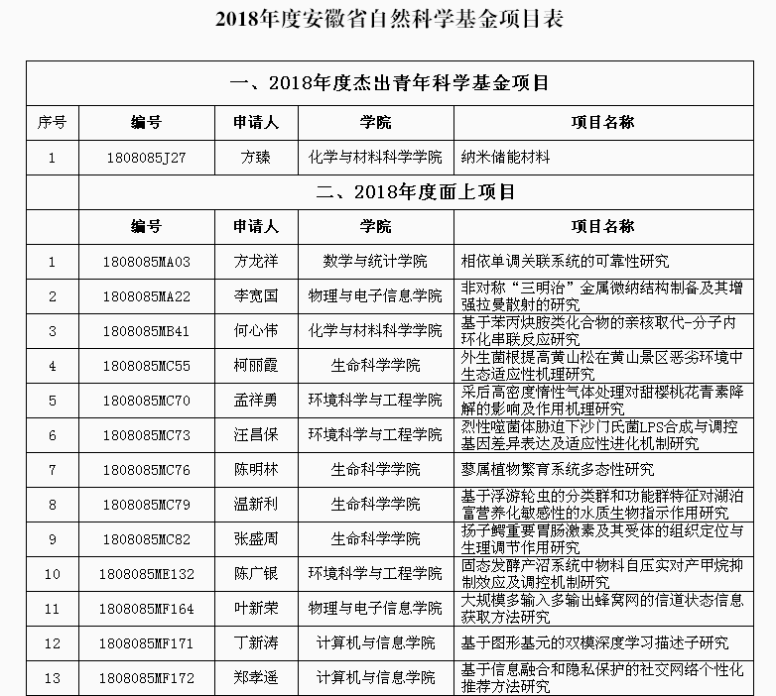
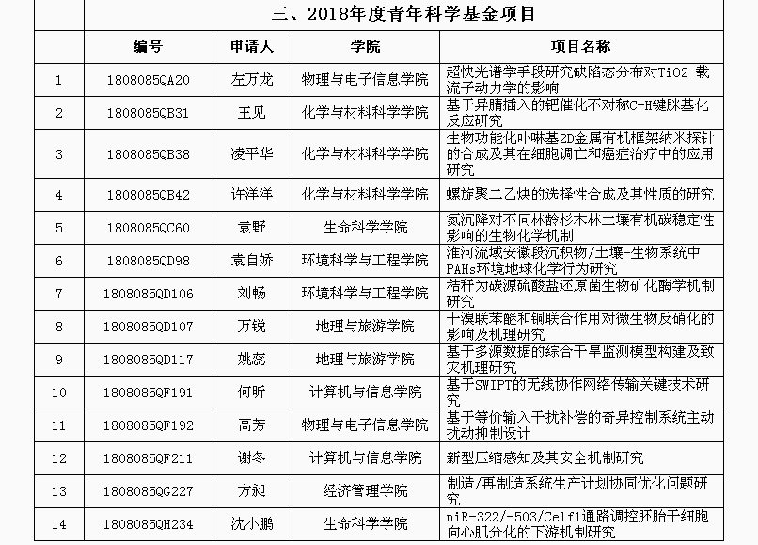

喜报：安徽文化发展研究院两项课题成果被省委宣传部评为2017年度省优秀智库成果

近日，学校杨柏岭教授承担的《网络文艺工作存在问题及对策研究》、秦宗财教授承担《安徽文化产业供给侧结构性改革研究》安徽文化发展研究院2017年度智库课题顺利结项，研究成果被省委宣传部评为2017年度省优秀智库成果。
杨柏岭教授牵头的调研团建议从强化政府管理力度、加强正面引导力度、打造安徽精品网络文艺平台、扶持重点文艺评论力量、规范网文企业运营行为等方面加强安徽网络文艺工作管理。
秦宗财教授牵头的调研团队从构建区域创新协同体系、不断完善市场体系推动供给侧主体结构优化、优化公共文化服务供给培育消费增长点、完善配套体系为产业发展提供保障等方面提出推进安徽文化产业供给侧结构性改革的建议。
据悉，这两项课题成果将制作智库专报报有关省领导和省直部门，课题将获得省委宣传部连续资助。
（科研处 王静）

学校社科联被评为2017年度全省“三项课题”
研究先进单位

3月18日，省社科联七届五次全委会暨全省社科联工作会议在合肥召开。学校社科联七届委员会委员和科研处有关人员参加了会议。
会上，省社科联党组书记、常务副主席马雷代表主席团做工作报告并作会议总结，大会对2017年团员会员单位“三项课题”研究获奖成果和先进单位进行了表彰，并对2018年推进“三项课题”研究工作进行了部署。委员们审议工作报告并对今后社科联工作开展提出了很好的意见建议。会议强调，全省社科联系统要坚持以习近平新时代中国特色社会主义思想为指导，全面贯彻落实党的十九大精神，紧紧围绕“五位一体”总体布局和“四个全面”战略布局，加快构建中国特色、安徽特点的哲学社会科学体系，努力为现代化五大发展美好安徽建设贡献智慧和力量。
学校社科联被评为2017年度全省“三项课题”研究先进单位，21项优秀成果获奖。校社科联办公室主任、科研处戴兆国副处长作为高校社科联代表在会上进行了交流发言，从激发社科工作者积极性，加强学术交流研讨、推进社科研究成果产出等方面汇报了学校社科联近年来工作情况，特别是“三项课题”开展措施和取得的成绩。 （科研处 杜凤）

中共安徽省委宣传部“一周一星”宣传报道
学校胡传志教授

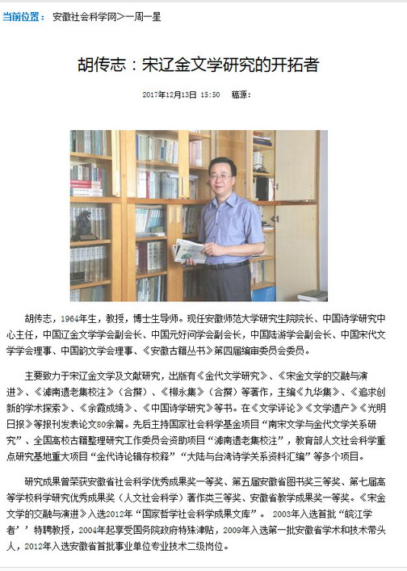

学校3项研究成果被省领导采纳

近日，学校收到研究成果证明函，由省政府政策研究室、省政府发展研究中心共同组织编写的《县域经济发展路径案例》，已经省政府主要领导圈阅审定，将作为全省开展县域“发展新经济”专题培训教材，学校有3项 研究成果被收入其中，这些成果均由学校副校长朱家存教授指导，其中，《园区发展之路——以长丰县、肥西县为案例》由经济管理学院朱立冬副教授主持，韩玉刚、朱兵、金娇、李芳芳等同志参加；《旅游经济治理——以黟县为例》由国土资源与旅游学院韩会然老师主持并执笔；《承接产业转移之路——以广德县为案例》 由经济管理学院闵继胜博士主持，周端明、郭斌、李成等同志参加。
（科研处 戴忠朝）

历史与社会学院王杰老师课题组成果获省领导批示

近日获悉，历史与社会学院王杰老师课题组横向科研项目成果《公安机关民生领域改革成效评估报告》获省政府和省公安厅领导重要批示。
为督促评估安徽省公安机关贯彻落实国务院和省政府关于居民身份证业务异地办理和机动车驾驶人培训考试两项政策的执行情况和改革成效，2017年10月，安徽省公安厅委托安徽师范大学历史与社会学院开展第三方评估工作。接到评估委托后，学院高度重视，成立了评估工作领导组，抽调专业教师王杰老师等组成评估课题组，遴选社会工作、社会学和公共事业管理专业的硕士研究生数十名，先后赴马鞍山、芜湖市等地开展为期两个月的调查和评估。在大量调查问卷基础上，形成调研和评估报告。评估报告对两项改革政策落实情况和改革成效，群众的满意度作出客观判断，对政策设计和实际执行中存在的问题，针对性提出完善建议。评估报告得到省领导和公安厅领导的高度肯定。李建中副省长、公安厅常务副厅长许刚均作了重要批示，高度肯定评估结果和评估建议。省公安厅也将以此次评估工作为契机，建立评估报告全省通报机制和评估工作长效机制。
近十年来，历史与社会学院大力支持应用性、咨询性研究，王杰老师团队结合教学、科研方向开展了政法公安、扶贫脱贫、环境整治、社会稳定风险等领域的第三方评估工作，特别是政法公安领域的第三方评估已经成为学院社会服务的一个品牌。这些第三方评估实践为社会工作、社会学、公共事业管理、历史学等专业近百人次的教师和近千人次的本科生、研究生提供了锻炼机会，也为学校、学院赢得了声誉。 （历史与社会学院供稿）

【信息快递】

学校2017年12月有2项国家社科基金项目顺利结项

近日，全国哲学社会科学规划办公室公布了2017年12月国家社科基金年度项目、青年项目和西部项目结项情况，学校有2项国家社科基金项目顺利结项，具体为：

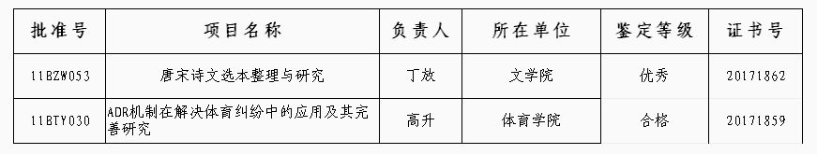
（科研处 戴忠朝）

学校2018年2月有2项国家社科基金项目顺利结项

近日，全国哲学社会科学规划办公室公布了2018年2月国家社科基金年度项目、青年项目和西部项目结项情况，学校有2项国家社科基金项目顺利结项，具体为：
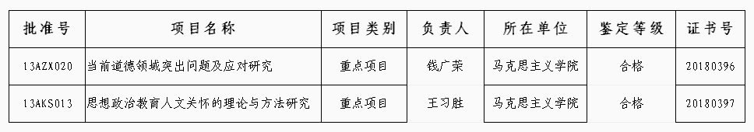
（科研处 戴忠朝）

学校高正礼教授主持的国家社科基金项目顺利结项

近日，全国哲学社会科学规划办公室公布了2018年3月上旬国家社科基金年度项目、青年项目和西部项目结项情况，学校马克思主义学院高正礼教授2011年获得立项的国家社科基金项目“马克思主义中国化中的论争（1949—1978）”（项目批准号：11BKS020）顺利通过结项验收，结项证书号为20180642，鉴定等级为“良好”。 （科研处 戴忠朝）

学校王道阳副教授主持的国家社科基金教育学项目顺利结项

近日，全国教育科学规划领导小组办公室发布了《2018年1月全国教育科学规划立项课题鉴定情况一览表》，学校教育科学学院王道阳副教授2012年获得立项的国家社科基金教育学项目“不同类型流动青少年心理健康教育的衔接与贯通研究”（项目批准号：CBA120108），符合结题条件，顺利通过结项验收，结项证书号为35452，结项等级被评为“良好”。
（科研处 戴忠朝）

学校2018年2月有1项全国教育科学规划课题
顺利结项

近日，全国教育科学规划领导小组办公室公布了2018年2月全国教育科学规划立项课题鉴定情况一览表，学校有1项教育部重点课题顺利结项，具体为：
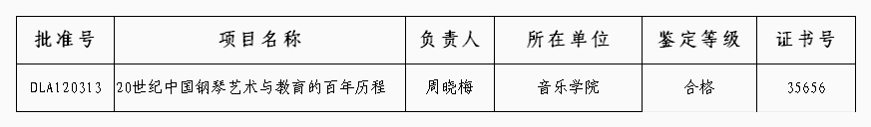
（科研处 戴忠朝）

学校2017年12月有4项安徽省社科规划项目顺利结项

近日，根据安徽社会科学网发布的《2017年12月省社科规划项目成果鉴定等级公告》，学校有4项安徽省社科规划项目顺利结项，具体为：

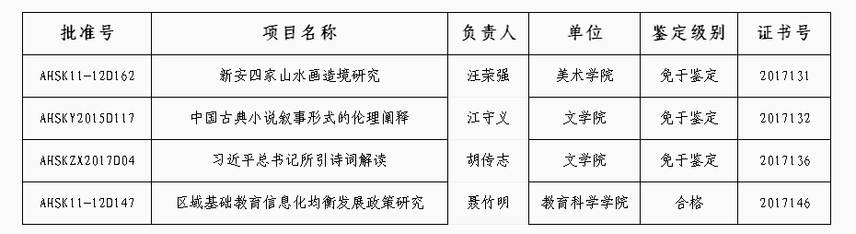
（科研处 戴忠朝）

学校2018年1月有7项安徽省社科规划项目
顺利结项

近日，根据安徽社会科学网发布的《2018年1月省社科规划项目成果鉴定等级公告》，学校有7项安徽省社科规划项目顺利结项，具体为：
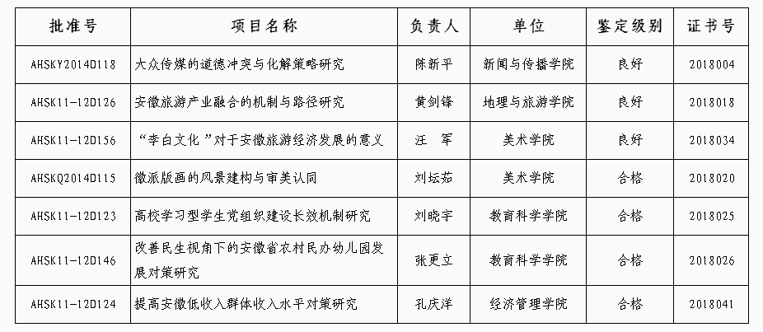

（科研处 戴忠朝）

学校2017年12月有6项安徽省教育科学规划项目顺利结项

近日，收到安徽省教育科学研究院的结项证书，学校有6项安徽省教育科学规划项目顺利结项，具体为：
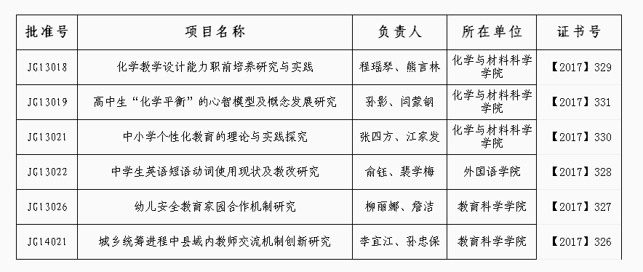

学校有6项安徽省体育社会科学研究项目顺利结项

根据安徽省体育局发布的《关于2017 年安徽体育社会科学研究项目评审结项的通知》（皖体政〔2017〕32 号），学校有6项安徽省体育社会科学研究项目顺利结项，具体为：
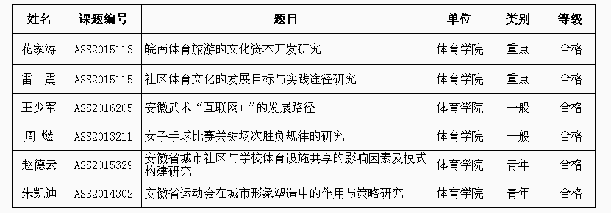

（科研处 戴忠朝）

繁昌县科技局来校洽谈科技合作

1月10日下午，繁昌县科技局局长王心生、安徽省春谷3D打印智能装备产业技术研究院执行院长李思文等一行来校洽谈产学研科技合作。科研处相关人员参加会议，会议由陆林处长主持。
陆林代表科研处欢迎繁昌县科技局领导来校深入洽谈合作，介绍了学校概括、学科与科研、科技合作平台和校企合作情况。王心生介绍了繁昌县科技发展情况和特色产业，提出希望在3D打印等方面开展科技合作。
通过交流协商，双方初步商定后期将在产学研协同、科研基地建设、专场人才招聘等方面开展活动。 （科研处 王静）

科研处党支部召开专题组织生活会

1月19日上午，科研处党支部在科研处会议室召开2017年度专题组织生活会，并开展了年度党员民主评议活动。会议由支部书记谭书龙主持。
会议通报了支部组织生活会会前准备工作情况及班子专题组织生活会情况，并集中学习了“习近平总书记在中共中央政治局民主生活会和在党的十九大精神研讨班开班式上重要讲话精神”。支部党员依次对照党员标准，结合工作实际，实事求是地进行自学总结和自学批评，明确了今后努力的方向。
支部书记谭书龙做了总结，他指出，通过专题组织生活会，全体党员要进一步提高思想认识，认真学习、深刻领会总书记重要讲话的核心要义和精神实质，树牢“四个意识”，坚定“四个自信”，坚定不移地维护党中央权威和集中统一领导，坚决在思想上政治上行动上同以习近平同志为核心的党中央保持高度一致，努力在打造良好工作作风上见实效，在履职尽责、推动学校科研事业发展上见实效。
会后，支部进行了民主评议党员的测评投票工作，同时全体党员也对支部班子、作风等进行了评议。
（科研处 沈炎）

科研处党支部慰问退休党员

2月2日上午，科研处党支部陆林处长，耿保友、戴兆国副处长和支部组织委员王士武四人去慰问徐瑞源、肖滇英和彭泽云三位退休党员，送去了慰问金，送去了祝福，送去了科研处大家庭的温暖。他们也十分关心师大的发展，也非常期待师大的明天更美好。
（科研处 王士武）

科研处党支部召开集中学习会

3月12日上午，科研处党支部在科研处会议室召开集中学习会暨党员活动日活动会，会议由支部书记谭书龙主持。
首先，支部书记谭书龙传达了3月9日机关党委中心组学校扩大会精神，并就党支部近期工作、支委分工情况等进行了布置。
随后，组织委员王静和宣传委员沈炎领学《中国共产党第十九届中央委员会第二次全体会议公报》《中国共产党第十九届中央委员会第三次全体会议公报》《中共安徽师范大学委员会关于贯彻落实中央八项规定精神的实施细则》。通过学习，大家一致表示，此次宪法修改，是党和国家政治生活中的一件大事，是党中央从新时代坚持和发展中国特色社会主义全局和战略高度作出的重大决策，是推进全面依法治国、推进国家治理体系和治理能力现代化的重大举措。大家将以“两会”精神为指导，不忘初心砥砺前行，以时不学待，只争朝夕的奋斗精神，立足岗位，攻坚克难，为完成科研处2018年既定工作目标做出应有贡献。
（科研处 沈炎 ）

科研处党支部召开一季度党课专题学习会

3月30日上午，科研处党支部与发展规划处党支部联合开展一季度党课专题学习活动，校党委常委、科研处长陆林为与会党员讲了一堂题为《学科专业建设思考》的党课。
陆林从学科内涵与分类、专业内涵与课程体系、学科与专业的关系等方面，深入浅出，学思结合，与党员同志们交流了自己对学科专业建设的思考。他强调，新形势下，建设世界一流大学和一流学科，是党中央、国务院做出的重大战略决策，对于提升高校教育发展水平具有十分重要的意义。作为一名普通党员，要加强政策理论学习，结合实际，学以致用，保持干事创业、开拓进取的精气神，把握学科专业建设规律，勇做走在时代前列的奋进者、开拓者、奉献者。
与会党员纷纷表示，要不断完善自己、提高自己，奉献社会、服务师生，为教育事业贡献自己应有的力量。科研处党支部与发展规划处党支部也达成一致，今后将进一步加强部门协同，多开展支部联谊活动，丰富党员学习方式。
（科研处党支部 沈炎）

科研处召开学科建设办公室转隶欢送会

3月1日，科研处召开科研处学科建设办公室转隶欢送会，处领导班子、各科室工作人员和转隶人员共聚一堂、忆往昔、展未来、共祝愿，会议由科研处处长陆林主持。
陆林首先传达了学校《关于公布新调整机构、编制及职数的通知》文件精神，他指出，根据学校工作部署，学科建设办公室将挂靠发展规划处，王士武同志即将奔赴新的工作岗位，科研处坚决服从组织安排，将积极完成转隶工作。
王士武用“感动、幸福、快乐”三个关键词总结了5年来在科研处的工作，对科研处全体同事一直以来的关心表示感谢。他表示，会认真站好最后一班岗，圆满完成现阶段工作，在新部门会继续保持扎实作风，踏实工作。
科研处全体工作人员共同回顾了并肩战斗的时光，畅谈学校科研管理工作，回忆美好生活点滴。陆林在总结讲话中对王士武同志的工作成绩表示充分肯定，希望他不忘初心、牢记使命，在新的工作岗位上再创辉煌。
3月2日，科研处领导送王士武同志到发展规划处，发展规划处领导表示热烈欢迎。

【学术交流】

南京师范大学宋永忠教授应邀来学校作一流学科建设专题报告

1月18日下午，学校邀请南京师范大学原党委书记、校长、博士生导师宋永忠教授作一流学科建设专题报告。全体校领导出席报告会，副处级以上干部，校、院教授委员会成员，学位点负责人200余人共同聆听了报告。党委副书记、校长张庆亮主持报告会并讲话。
宋永忠教授以《坚持学科建设龙头地位，推进学校内涵式发展》为主题，结合南师大学科发展现状重点讲解了学科建设与学科评估、学科建设的发展观、学科建设的发展路径、学科建设的新思维。从学科的定义切入报告主题，阐释了目前国际国内学科分类标准，学科评估和排名的重要性。认为高校的责任和使命决定办学走向、自身的特色和优势决定核心竞争力，认清目标和现状之间的差距和不足才能形成“高原上有高峰”的学科建设面貌。强调坚持传统学科建设的同时要不断拓展新内涵，人才培养要与学科建设相匹配，师资队伍是学科发展的根本保障，科学研究要“顶天立地”，学位点建设是学科建设的载体。最后提出一流学科建设新思维要注重四个转变，实现学科建设升级转型。
张庆亮在总结讲话中对宋永忠教授的精彩报告表示感谢，他指出，报告内容丰富深刻，富有启发，对学校一流学科建设具有重要的指导借鉴意义。报告会后他要求全校干部，要加强“大学习”，学习习近平新时代中国特色社会主义思想和党的十九大精神，把握高等教育办学规律、摸清学科发展规律，做到理论与实践相结合；要开展“大调研”，积极调研兄弟院校在学科建设方面的成功经验，调研当今社会对毕业生的要求，用“显微镜”分析自身学科建设中存在的问题；要组织“大讨论”，通过讨论确定具备冲击国家“双一流”中的一流学科的潜力学科，统一思想，凝聚共识，用“望远镜”看清师大未来的发展方向；要实施“大建设”，用开放的意识、开放的胸怀、开放的思维，扎扎实实推进“双一流”建设工作。
张庆亮强调，过去的一年是非同寻常的一年，收获与压力同在，希望全体与会人员认真学习领会报告会的精神实质，坚持“特色、开放、创新”的办学理念，充分继承优良传统、弘扬师大精神，以建校90周年为契机，全力推进特色鲜明的高水平大学建设进程。
（科研处 王静）

学校戴兆国教授应邀为滁州检察机关干警作报告

2月26日至28日，滁州检察机关开展了全市检察机关春训活动。学校戴兆国教授应邀为滁州市五百多名检察干警讲授“国学与人生核心修养”，得到参训人员的一致好评。

征 稿 启 事

首先，感谢大家对科研处工作的支持和鼓励，科研工作和学科建设以及《科研简报》的成长离不开大家的鞭策和批评，因此学们热忱欢迎大家踊跃投稿，给《简报》提供科研工作与学科建设的新闻、信息、经验体会等。同时，也希望大家对《简报》栏目设立、栏目内容和形式提出宝贵的意见，以便学们能把《简报》办得更加有声有色。
来稿方式可用电子邮件、信函、传真，文责自负。来稿时请注明真实姓名、地址、电话及电子邮箱，以便联系。
您的来稿就是对学们工作的最大肯定！做好科研工作就是学们对您的最好回馈！学们期待着您的每一字每一言每一语……

电子邮件：asdkyc@163.com
信 函：安徽省芜湖市九华南路189号安徽师范大学科研处(241002)
传 真：0553－5910117

主 办：安徽师范大学科研处
顾 问：朱家存
审 稿：耿保友 戴兆国 王朝辉 谭书龙
编 辑：沈炎
校 对：王静 戴忠朝 杜凤 汪小丽 姚莉莉
通讯地址：安徽省芜湖市九华南路189号 电话：0553-5910998 传真：0553-5910117
邮 编：241002 E-mail：asdkyc@163.com

